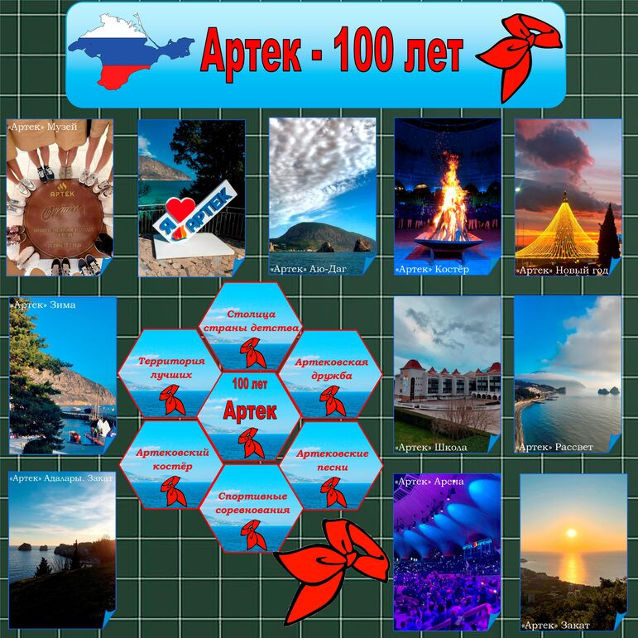

17 марта в МОУ СООШ прошли занятия «Разговоры о важном», которые были посвящены двум крупным датам — годовщине воссоединения Крыма с Россией и 100-летию знаменитого детского лагеря «Артек».

Обучающиеся посмотрели и обсудили анимационные видеоролики «Как всё начиналось», «История и миссия Артека». Ребята узнали, как появился пионерский лагерь, какой путь прошел «Артек» за 100 лет и каковы его самые важные традиции.

Также ребятам рассказали о самой длинной смене в «Артеке», которая началась в июне 1941 года в Крыму и завершившись 12 января 1945 года на Алтае, куда в войну эвакуировали школьников. В начале года в лагере отметили 80-летие со дня ее окончания.

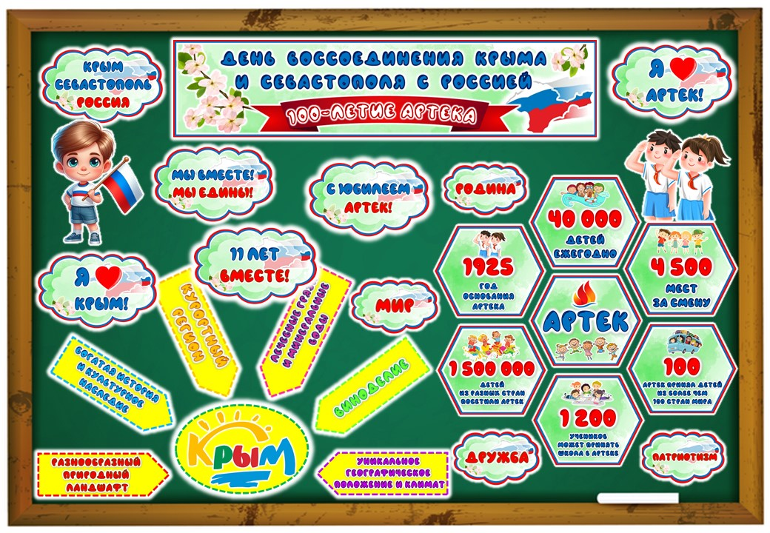

Обучающимся рассказали о героических страницах ВОВ, связанных с Крымом и обороной Севастополя. Также поговорили и о значении воссоединения Крыма и Севастополя с Россией и о том, какие изменения произошли в регионе за эти 11 лет.